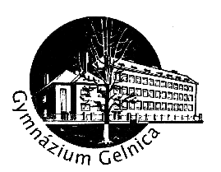

**SLOVNA ZÁSOBA**

**Ruský jazyk**

**úroveň A1**

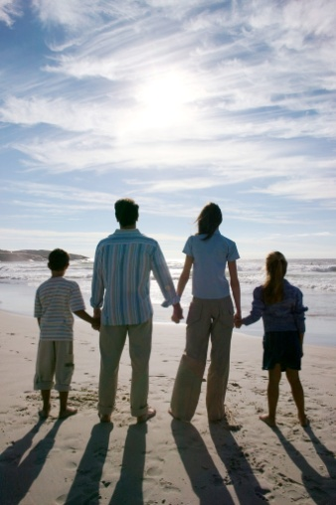1 Rodina a spoločnosť - фамилия

**15. október**

***Osobné údaje***

***Rodina - vzťahy v rodine***

имя – meno

фамилия – priezvisko

девочка – dievča, slečna

семья – rodina

папа – otec

мама – mama

ребёнок – dieťa

дети – deti

сын - syn

дочка – dcéra

бабушка – stará mama, babička

дедушка – starý otec, dedko

внук – vnuk

внучка – vnučka

дядя – ujo, strýko

тётя – teta, stryná

двоюродный брат –

двоюродная сестра –

жить – žiť, byť, existovať

работать – pracovať

профессия – profesia, povolanie

инженер - inžinier

врач – lekár, doktor

медсестра – zdravotná sestra, sestrička

водитель – vodič, šofér

официант – čašník

официантка – čašníčka

служащий – sluha

служащая – slúžka

предприниматель –

предпринимательница –

экономист - ekonóm

звать – volať sa

меня зовут – volám sa

представить – predstaviť sa

познакомить – zoznámiť

познакомиться – zoznámiť sa

подруга – priateľka, kamarátka

друг – priateľ, kamarát

любить – mať rád, ľúbiť

отдыхать – oddychovať

играть – hrať

должен – musí (on, ja)

должна – musí (ona, ja)

должны – musíme (pl.)

помогать – pomáhať

надо – treba

мыть – umývať

посуда – riad

вытирать – utierať

поливать – polievať

пыль - prach

выносить – vynášať

мусор - kôš (odpadkový kôš)

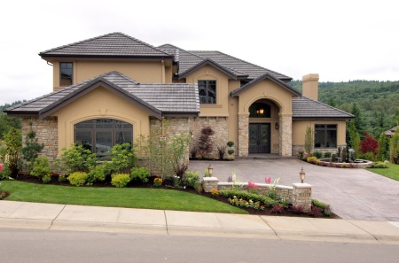2 Domov a bývanie – дом

**15. november**

***Môj dom/byt***

***Zariadenie bytu***

город - mesto

деревня – dedina

жить – bývať

дом – dom

этаж – poschodie

подъезд – podchod

лифт – výťah

комната – izba

квартира - byt

однокомнатная – jednoizbový

двухкомнатная - dvojizbový

трёхкомнатная – trojizbový

четырёхкомнатная – štvorizbový

большая – veľká

маленькая – malá

светлая – svetlá

тёмная – tmavá

уютная – útulná

высокий – vysoký

низкий – nízky

гостиная – obývačka

детская – detská izba, detská

кабинет – kabinet

спальня – spálňa

кухня – kuchyňa

ванная – kúpeľňa

туалет – WC, toaleta, záchod

балкон – balkón

лоджия – terasa (presklený balkón)

гардероб –

помещение –

прихожая – predsieň

коридор - chodba

кровать – posteľ

диван – diváň (váľanda)

кресло – kreslo

удобный – útulný, príjemný

ковёр – koberec

телевизор – televízor

стенка –

лампа - lampa

плита - šporák, rúra, pec

газовая - plynový šporák

электрическая – elektrický šporák

посуда – riad

стакан – pohár (sklenený)

убирать – upratovať

спать - spať

между – medzi

посреди – uprostred, v strede

перед – pred

за – za

под – pod

над – nad

далеко – ďaleko

недалеко – neďaleko

близко - blízko

электроприборы – elektrospotrebiče

холодильник – chladnička

морозильник - mraznička

стиральная машина – práčka

микроволновая печь - mikrovlnka

пылесос – vysávač

утюг – žehlička

видеомагнитофон - videoprehrávač

музыкальный центр – veža, vifi

мебель – nábytok

висеть – visieť

настольная – stolová lampa

ночная лампа - nočná lampa

занавеска – záves

бельё – bielizeň (spodná bielizeň)

постельное – posteľná bielizeň

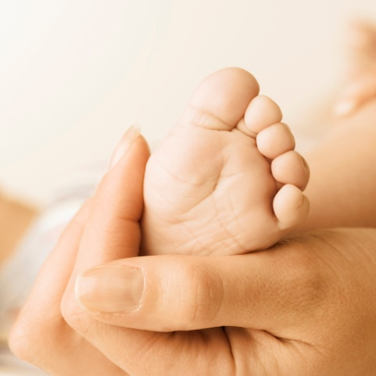3 Ľudské telo, starostlivosť o zdravie

**15. december**

***Ľudské telo***

***Fyzické charakteristiky***

человек - človek

люди – ľudia

голова – hlava

волосы – vlasy

короткие – krátke

длинные – dlhé

светлые – svetlé

тёмные – tmavé

каштановые – gaštanové

рыжие – ryšavé

блондин – blondín, blondiak

блондинка – blondína

брюнет - brunet

брюнетка – brunetka

лицо - tvár

круглое – okrúhla tvár

продолговатое – podlhovastá tvár

смуглое –

бледное – bledá tvár

доброе – dobrá tvár

злое – zlá tvár

в веснушках – pehatá tvár

нос - nos

курносый – krivý nos

длинный - dlhý nos

маленький - malý nos

орлиный - orlí nos

картошкой - „zemiakový“ nos

рот - ústa

губы - pery

ухо (уши) – ucho, uši

глаз (-а) – oko, oči

голубые – sivé oči

синие – modré oči

карие - hnedé oči

чёрные – čierne oči

шея – šija, krk

язык - jazyk

зуб - zub

щека - líca

борода - brada

усы - fúzy

плечо - plece

туловище -

грудь - hruď

живот - brucho

спина - chrbát, chrbtica

рука - ruka

нога - noha

палец - palec

возраст - výška

юноша – mládenec, mladík

молодой - mladý

пожилой - postarší

старый – starý

мужчина – chlap, muž

старик - starček

девушка – dievča, slečna, dievčina

женщина - žena

старуха – starena, stará žena

рост – výška (postava)

средний – stredná postava

высокий – vysoká postava

низкий – nízka postava

4 Doprava a cestovanie - транспорт

**15. december**

***Dopravné prostriedky***

транспорт - transport, doprava

городской – mestská

трамвай – električka

троллейбус – trolejbus

автобус - autobus

машина – auto, stroj

автомобиль – automobil

такси – taxi

метро – metro

водитель – šofér

таксист – taxikár

пассажир – pasažier

самолёт - lietadlo

аэропорт – letisko

вокзал – stanica

расписание поездов – časový rozpis

идти – ísť

ходить – chodiť

ехать – cestovať

ездить -

пешком – peši

пройти –

проехать –

перейти –

перекрёсток –

переход -

светофор –

осторожно –

свет –

билет –

пластиковая карта –

компостер –

турникет –

остановка –

стоянка такси –

станция –

войти –

входить -

выйти –

выходить –

спуститься –

подняться –

номер –

посетить -

пешеход –

железная дорога –

поезд –

скорый –

пригородный -

электричка –

вагон -

C:\Program Files\Microsoft Office\MEDIA\CAGCAT10\j0292152.wmf

5 Vzdelávanie a práca - школа

**15. január**

***- Škola a jej zariadenie - Učebné predmety***

школа -

класс –

парта –

доска –

стул –

стол –

шкаф –

полка –

окно –

дверь -

стенгазета –

школьные принадлежности –

тетрадь –

учебник –

ручка –

пенал –

карандаш -

простой -

цветной –

дневник –

классный журнал –

резинка –

линейка –

портфель –

рюкзак –

фломастер –

мел –

губка –

тряпка -

ученик –

ученица –

ученики –

школьник –

школьница –

школьники -

одноклассник –

предмет –

урок –

занятие -

перемена –

большая -

маленькая) –

отметка –

оценка –

диктант –

контрольная работа -

отличник –

хорошист –

троечник –

двоечник –

второгодник –

учебный -

год –

четверть –

полугодие –

каникулы –

дежурный –

расписание уроков –

родной язык –

иностранный язык –

русский язык –

словацкий язык –

литература –

английский язык –

немецкий язык –

математика -

физика –

история –

география –

обществоведение –

биология –

химия -

физкультура –

информатика –

сочинение –

пение –

рисование –

кружок -

стихотворение –

кабинет -

физкультурный зал –

раздевалка –

учительская –

учить –

учиться –

писать –

читать –

изучать –

говорить -

сказать –

рассказать –

рассказывать –

слушать –

смотреть –

отвечать -

ответить –

считать –

переводить –

перевести –

знать –

фиолетовый -

розовый -

открыть –

закрыть –

встать –

ставать –

класть –

положить –

взять –

брать –

поднять -

поднимать –

рисовать –

стирать –

стереть –

присутствовать -

отсутствовать –

преподавать –

строгий –

любимый –

справедливый –

хороший –

интересный –

пример –

образец –

цвет -

красный -

синий –

чёрный –

белый –

зелёный –

коричневый –

оранжевый –

6 Človek a príroda - природа

**15. február**

***Zvieratá/ rastliny***

***Počasie***

домашние животные –

гулять –

кормить –

собака –

порода –

дворняжка –

породистая –

шерсть –

морда –

хвост –

лапа –

вид –

кошка –

корова –

лошадь –

коза –

овца –

кролик –

свинья –

домашняя птица –

курица -

куры –

гусь -

утка –

индюк –

дикие животные –

зоопарк –

волк –

лиса –

олень –

кабан –

горный козёл –

птицы –

орел –

сокол –

воробей –

ворона –

синица –

летать –

улетать –

прилетать –

погода –

хорошая –

плохая -

прекрасная -

чудесная -

пасмурная -

ненастная -

холодная –

морозная –

переменная –

облачный -

жаркий -

туман –

дождливый –

ветреный -

безветренный –

светит солнце –

идёт дождь –

дует ветер –

слабый -

сильный -

умеренный -

осадки –

молния сверкает –

гром гремит –

градус –

термометр –

мороз –

жара –

природа –

времена года –

весна -

лето –

осень –

зима **-**

7 Voľný čas a záľuby - свободное время

**15. marec**

- Záľuby

- Knihy a čítanie

- Rozhlas, televízia a internet

- Výstavy a veľtrhy

- Kultúra a jej vplyv na človeka

- Umenie a rozvoj osobnosti

свободное время – voľný čas

увлечение – koníček

хоббы - koníček

кататъся на санках – sánkovať sa

на конъках - korčuľovať sa

на лыжах – lyžovať sa

на велосипеде – byciklovať sa

на лодке – člnkovať sa

на роликовых конъках - na kolieskových korčuliach

играть в футбол – hrať futbal

лепитъ снежную бабу – robiť snehuliaka

играть в снежки - guľovať sa

купаться – kúpať sa

загорать на солнце- opaľovať sa

кино - kino

фильм - film

книга - kniha

радио - rádio

музыка - hudba

популярная – populárna

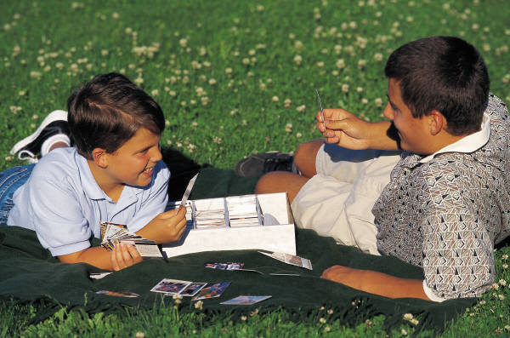классическая - klasická

собирать - zbierať

коллекционировать - zbierať

коллекция- kolekcia

салфетка - servítka

открытка - pohľadnica

наклейка- nálepka

марка - známka

плакат - plagát

значок - odznak

этикетка - etiketa

монета - minca

фотография - fotografia

играть в компьютере- hrať sa na počítači

танцевать - tancovať

заниматься – učiť sa, zaoberať sa

музыкальный инструмент- hudobný nástroj

гитара - gitara

скрипка – husle

рояль (фортепьяно) - klavír

8 Stravovanie

**15. apríl**

***Stravovacie návyky Zelenina a ovocie Nápoje Mäso a mäsové výrobky***

меню - menu, jedálny lístok

закуска – zákusok

холодный – chladný

горячий – horúci

завтрак – raňajky

обед – obed

ужин - večera

первое – prvé

второе – druhé

третье – tretie

мясо –mäso

говяжье – hovädzie

говядина – hovädzina

свиное - bravčové

свинина – bravčovina

баранина - baranina

сахар – cukor

шоколад - čokoláda

фрукты – ovocie

яблоки – jablká

груши – hrušky

сливы – slivky

лимон – citrón

банан – banán

арбуз – vodný melón

черника – černice

земляника - jahody

овощи – ovocie

картошка – zemiaky

капуста – kapusta

морковка – mrkva

перец – korenie, paprika

помидор – paradajka

свёкла - cvikla

петрушка – petržlen

укроп – kôpor

салат – šalát

огурец – uhorka

напитки – nápoje

чай – čaj

какао – kakao

конфета – cukrík, bonbón

суп – polievka

овощной - ovocná

мясной – mäsová

куриный – kuracia

борщ – boršč

рецепт - recept

сок - šťava, džús

фруктовая вода – ovocná voda, malinovka

минеральная вода – minerálka

пепси-кола – pepsi kola

ветчина – šunka

колбаса – klobása

сыр – syr

котлеты – fašírky

жареный – vyprážaný

варёный – varený

печёный - pečený

мороженое - zmrzlina

рис – ryža

тарелка – tanier

глубокая – hlboký

мелкая – plytký

чашка – šálka, pohárik

вилка – vidlička

нож – nôž

ложка – lyžica

столовая – stolová, jedálenská

чайная – čajová

кофейная – kávová

кастрюля – kastról

чайник - čajník

есть – jesť

пить - piť

9 Multikultúrna spoločnosť

**15. máj**

***Cudzie jazyky***

***Rodinné sviatky***

язык – jazyk

родной - rodný

чужой – cudzí

словацкий – slevenský

русский – ruský

английский – anglický

немецкий - nemcký

поздравлять - blahoželať

праздник - sviatok

семейный – rodinný

праздновать – oslavovať

день рождения – narodeniny

именины - meniny

дарить – darovať

подарок – darček

гость – hosť

хозяин – gazda, domáci pán

хозяйка – gazdiná, domáca pani

хозяева -

домохозяйка – gazdiná, žena v domácnosti

гостеприимный – pohostinný

добро пожаловать - vitajte

10 Obliekanie a móda - одежда

**5. jún**

***Základné druhy oblečenia***

одежда - odev

пальто - kabát

плащ – plášť, kabát

шуба – kožuch, kožušina

платье – odev, oblečenie, dievčenské šaty

блузка – blúzka

брюки – nohavice

джинсы – rifle, džínsy

юбка - sukňa

рубашка – košeľa

комбинезон – kombinéza

джемпер – sveter, pulóver

свитер – sveter

куртка – bunda

сарафан - sarafán

купальник – dámske plavky

плавки – plavky

костюм – kostým

пиджак – sako

жилет – vesta

носки – ponožky

чулки – pančuchy

колготки – pančuchové nohavice

гольфы – podkolienky

сапоги – čižmy

ботинки - topánky

туфли – topánky

сандалии – sandále

кроссовки - tenisky

кеды – trampky, tenisky

тапочки – papuče

босоножки – sandále

кофта – blúzka

пуловер - pulóver

шарф – šál

варежки – palčiaky

перчатки – rukavice

носить – nosiť

надевать – obliekať

одевать – obliekať, navliekať, nasadzovať

одеваться – obliekať sa

размер – veľkosť

мне идёт – sedí mi, pristane mi

это платье не идёт –

nepristane mi